



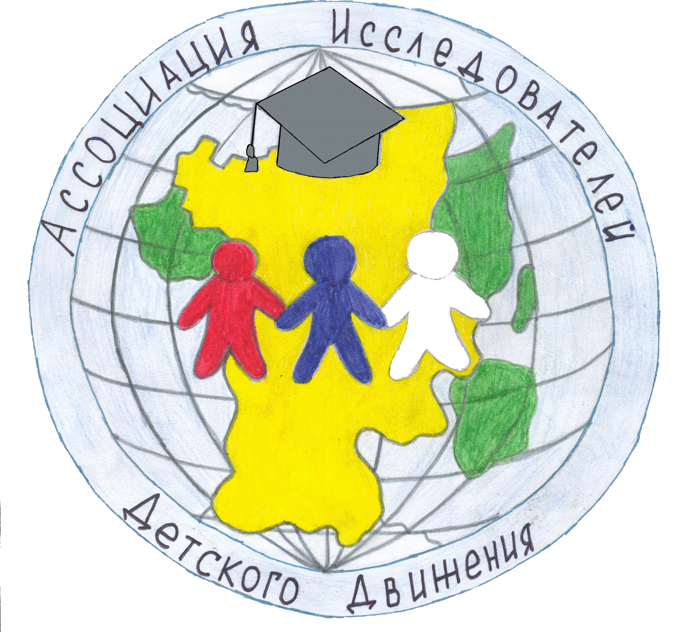
Пермский государственный национальный исследовательский университет
Филологический факультет
Кафедра русского языка и стилистики
Кафедра педагогики
Ассоциация исследователей детского движения Пермского края

1. Общие положения

III Региональный конкурс научно-исследовательских и творческих работ среди учащихся, студенческой молодежи и педагогов «Учителями гордится Прикамье!» проводится в соответствии с планом работы кафедры педагогики ПГНИУ, Ассоциации исследователей детского движения Пермского края.
Организатором Конкурса является кафедра педагогики ПГНИУ, Ассоциация исследователей детского движения Пермского края, филологический факультет и кафедра русского языка и стилистики ПГНИУ.
Настоящее положение определяет порядок проведения Конкурса, требования к конкурсным работам, порядок их предоставления, критерии отбора и порядок награждения победителей.

2. Цели и задачи конкурса
Региональный конкурс научно-исследовательских и творческих работ среди учащихся, студенческой молодежи и педагогов «Учителями гордится Прикамье!» (далее- Конкурс) проводится с целью формирования познавательных интересов у обучающихся к научно-исследовательской и научно-практической деятельности, развития индивидуального и коллективного научного творчества, усиления мотивации к проведению научных исследований, а также развития творческой и научной активности обучающихся.
Задачи:
- Привлечение внимания общественности к личности российского учителя, к педагогической деятельности.
- Укрепление авторитета учителя.
- Стимулирование социальной и творческой активности учащихся образовательных учреждений Пермского края, членов детских общественных объединений и студентов высших учебных заведений.
- Выявление, поддержка и поощрение творчески работающих педагогов.
3. Участники конкурса

Участниками Конкурса могут быть члены детских общественных и творческих объединений, учащиеся 1-11 классов общеобразовательных учреждений Пермского края, учащиеся учреждений начального и среднего профессионального образования, студенты высших учебных заведений, педагоги. Конкурс проводится по следующим категориям:

1-2 класс

3-4 класс

5-7 класс

8-9 класс

10-11 класс

1-3 курс

педагоги
4. Порядок проведения конкурса и предоставления материалов
4.1.Конкурс поводится с 25 сентября по 20 октября 2019 г. Форма проведения конкурса – заочная.
Конкурсные материалы и заявка принимаются в электронном виде по 20 октября 2019 г. по электронному адресу: issleddetdvig@mail.ru
4.2. Файл, в котором высылается заявка и работа, должен называться фамилией, именем автора и словом «Учитель» (например: Иванов Иван_Учитель).
В случае участия нескольких конкурсантов от одного образовательного учреждения/детского общественного объединения, каждая заявка и работа оформляется отдельным файлом на каждого конкурсанта. Заявки, не удовлетворяющие требованиям Положения, рассматриваться не будут. Перед отправкой заявки и работы, во избежание неточностей, еще раз внимательно проверьте правильность написания электронного адреса и прикрепленные файлы. Обязательно дождитесь подтверждения приема Вашей «Заявки» – оно будет Вам отправлено по электронной почте.

4.2. Конкурс проводится по следующим номинациям:
- Научно-исследовательская работа
- Литературное произведение
- Электронная презентация
Примерные направления работ:
- «Учительница – первая моя»
- «Педагогическая династия»
- «Доброе имя учителя»
- «По страницам истории школы»
- «Замечательный вожатый…!»
- «Виват, профессорес!!!»

Содержание работы должно иллюстрировать общественную значимость профессии «учитель» в жизни человека и пропагандировать:
- гуманизм, благородство, добрые взаимоотношения в системе «ученик-учитель»;
- любовь к школе, к Родине;
- признание заслуг старшего поколения в формировании базы знаний и жизненного опыта;
- важнейшую роль учителя в укрепления семьи, создание здоровой нравственной атмосферы в обществе.
4.3. От участника принимается не более одной работы.
4.4. Работы, представленные на Конкурс после объявленной даты приема конкурсных работ, не рассматриваются.
4.5. В случае установления факта использования чужих авторских материалов без ссылок на них или полное использование авторского текста и присвоение результатов исследования, Оргкомитет вправе не рассматривать конкурсную работу.
4.6. Информация о результатах Конкурса будет размещена не ранее 4 ноября 2019 г. в группе АИДД ПК Вконтакте https://vk.com/aiddpk и разослана по электронным адресам, указанным в заявках конкурсантов.

5. Требования к работам, представляемым на Конкурс
5.1. Представленные на конкурс работы должны соответствовать целям и задачам конкурса.
5.2. Критерии оценивания литературных произведений:
- Соответствие заявленному жанру.
- Выдержанность стиля, раскрытие темы.
- Самобытность, оригинальность работы.
- Самостоятельность написания.
- Соблюдение норм русского языка.
5.3. Критерии оценивания научно-исследовательских работ:
- Четкость постановки проблемы, цели работы и задач.
- Глубина анализа литературных данных, ссылки на литературные источники, объем использованной литературы.
- Четкость изложения материала, полнота исследования проблемы.
- Логичность изложения материала.
- Новизна исследуемой проблемы и теоретическая значимость работы.
- Практическая значимость работы.
- Логичность и обоснованность выводов, соответствие их поставленным цели и задачам.
- Уровень стилевого изложения материала.
- Уровень оформления работы.
5.4. Электронные презентации: программное обеспечение для выполнения работы Microsoft Office PowerPoint (любой версии), не более 15 слайдов.
Критерии оценивания электронных презентаций:
- Композиционная целостность.
- Корректное использование фактологического и документального материала.
- Наглядность.
- Оригинальность.
- Полнота изложения материала в рамках заявленной темы.
- Качество оптимизации графических и текстовых объектов.
- Значимость содержательных компонентов по сравнению с внешними эффектами.
- Соответствие эстетического оформления функциональному назначению ресурса.

6. Жюри Конкурса

Состав жюри формируется Организационным комитетом Конкурса из наиболее авторитетных работников отрасли образования, представителей Высшей школы, государственных органов, независимых экспертов.

7. Подведение итогов
Авторы лучших работ по всем номинациям в каждой возрастной группе награждаются дипломами 1,2,3 степени, похвальными отзывами. Остальные участники получают сертификаты, подтверждающие участие в Конкурсе. Преподаватели, подготовившие победителей и призеров, получают благодарственные письма.

8. Информационное освещение конкурса
Положение о проведении конкурса размещается в группе АИДД ПК Вконтакте https://vk.com/aiddpk.

По возникшим вопросам обращаться:
8-91-94-777-575 - Костылева Вероника Борисовна (председатель Ассоциации исследователей детского движения Пермского края, доцент кафедры педагогики ПГНИУ, к. п. н)
2-396-466 – Наталья Игоревна Шлыкова (ст. лаборант кафедры педагогики ПГНИУ)

ЗАЯВКА
на III Региональный конкурс научно-исследовательских и творческих работ
среди учащихся, студенческой молодежи и педагогов

«Учителями гордится Прикамье!»

Ф.И.О.,  дата рождения | Место жительства (название населённого пункта) | Место обучения или работы (полное наименование), должность (класс, курс!!!) | Личные контактные данные:  сотовый телефон,  e-mail | Номинация | Направление работы | Название работы | Руководитель (Ф.И.О., место работы, должность)

*Данной анкетой подтверждаю своё согласие на использование персональных данных и публикацию материалов.

